Patrones adaptativos

Camilo Andrés Castro Bracho-Laura Alejandra Rincón Camacho
  - Practica aplicada

Patrones adaptativos
Sprint 1: 2
Mockups de Bienvenida Jugador 2
Mockups de Ajuste de Dimensiones de Ventana y Conexión con el Repositorio 3
Boceto del diseño en draw.io 4
Evidencia Acta Spring 1 4
Sprint 2: 6
HU ingresar Apodo 6
Niveles Visibles con las reglas programadas 6
HU Guardar datos con Mysql Worbench 7
Reglas por nivel 7
Sprint 3: Botón “puntajes” 9
Vista para mostrar los puntajes 11
Selección de nivel para jugar según su avance 11
Sprint 3: 12
Calcular puntaje del jugador 12
Aplicar reglas por nivel 14
Sprint 4: 16
Retroalimentación inmediata 16
Adaptabilidad del sistema 17
Ingresar valores numéricos 17
Modelo de clases 18
Sprint 5: 19
Ver puntajes 19
Registrar puntaje 20
Sprint 6: 21
vista de reglas del juego y bloqueo al avanzar sin nombre 21
Ventanas emergentes en el apodo 22
Intentos por nivel 23
Migrar clases App.java 24
Corrección del diseño en bienvenido jugador 25
Ventana 1: Bienvenido Jugador 25
Ventana 2: Instrucciones del Juego ("¿Cómo Jugar?") 26
Ventana 3: Menú de Niveles y Navegación Principal 28
Ventana 4: Interfaz de Juego Activo (Resolución de Patrones) 30
Ventana 5: Tabla de Puntajes 32
Descripción de la Lógica actualizada de Patrones Adaptativos 34
Nivel 1: Progresión Aritmética Reversible 34
Nivel 2: Escalabilidad Geométrica con Desplazamiento 35
Nivel 3: Lógica Condicional (Par/Impar) 35
Nivel 4: Algoritmo de Control de Desbordamiento (Overflow) 37

Sprint 1:

Mockups de Bienvenida Jugador
En este primer sprint se ha desarrollado el código que permite mostrar la pantalla de bienvenida para el jugador al ejecutar la aplicación. Al hacer clic en "Run", se visualiza un primer vistazo de la interfaz del juego, permitiéndonos ver cómo se presentará al usuario en las etapas posteriores del desarrollo.

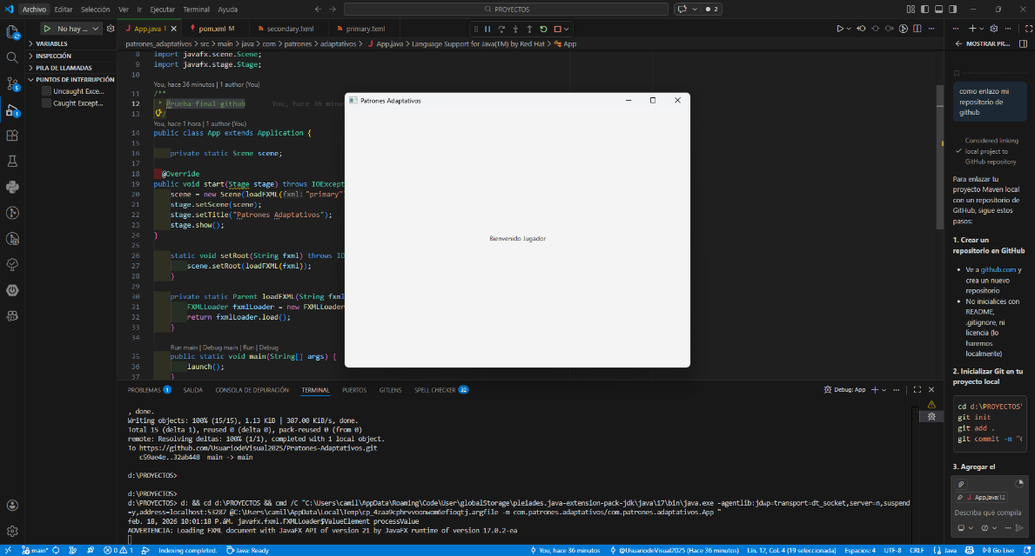
Figura 1: Mockups de Bienvenida Jugador

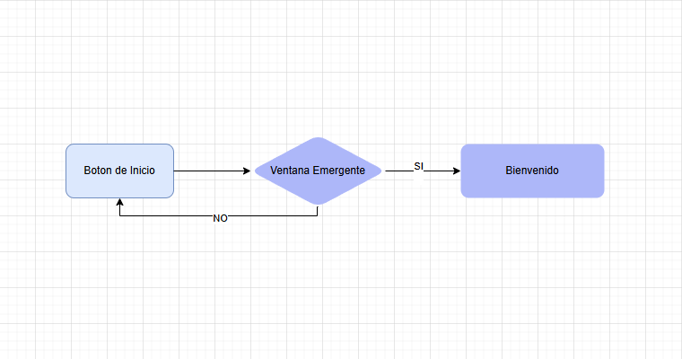
Figura 2: Boceto de Bienvenida Jugador en draw.io

Mockups de Ajuste de Dimensiones de Ventana y Conexión con el Repositorio
En este sprint se ha trabajado en el ajuste de las dimensiones de la ventana de la aplicación, permitiendo que la interfaz se adapte de manera óptima a diferentes tamaños de pantalla. Esto mejora la experiencia del usuario al asegurar que la interfaz se visualice correctamente, independientemente de la resolución o dispositivo en el que se ejecute el juego.

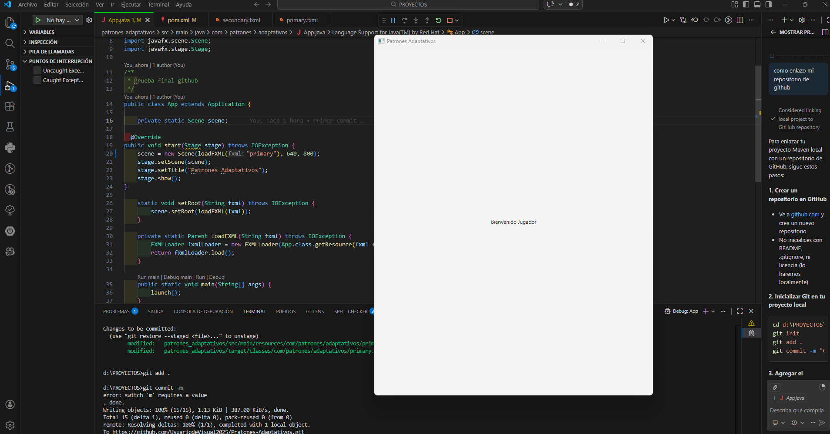
Figura 3: Mockups de Ajuste de Dimensiones de Ventana y Conexión con el Repositorio

Boceto del diseño en draw.io
Se realizó un boceto de las funcionalidades del juego utilizando la herramienta Draw.io, con el fin de representar de manera visual la estructura, los componentes principales y la interacción entre los diferentes módulos del sistema antes de su desarrollo.
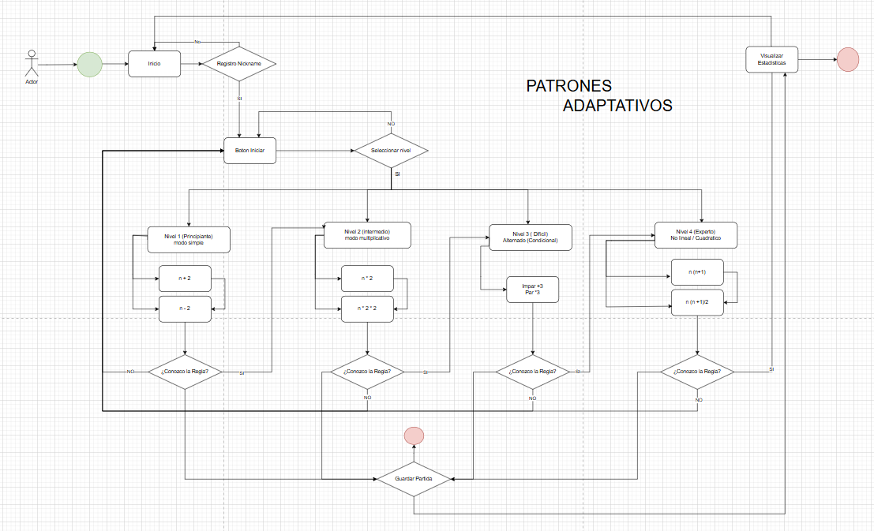
Figura 4: Boceto del diseño en draw.io

Evidencia Acta Spring 1
Después de observar diferentes videos sobre el uso de GitHub y el manejo de ramas con Git, logré comprender el proceso para unir ramas de trabajo dentro de un proyecto. A través de las explicaciones paso a paso, aprendí cómo se crean las ramas, cómo se realizan cambios en ellas y finalmente cómo se pueden integrar nuevamente a la rama principal mediante un merge o mediante un Pull Request.

También aprendí los pasos que se deben realizar en Git para hacer correctamente la unión de ramas. Primero se debe cambiar a la rama principal con el comando git checkout main. Luego es importante actualizar el repositorio con git pull origin main para tener la versión más reciente del proyecto. Después se realiza la unión de la rama de trabajo utilizando git merge nombre-de-la-rama. Finalmente, se suben los cambios al repositorio con git push origin main. [1]

Gracias a estos recursos, ahora tengo mayor claridad sobre el procedimiento para combinar el trabajo realizado en diferentes ramas sin afectar el desarrollo del proyecto. También entendí la importancia de seguir cada paso correctamente para evitar conflictos en el código y mantener el repositorio organizado, lo que permite trabajar de forma más organizada y eficiente dentro de un equipo de desarrollo. [2]

Boton Iniciar

Primary Controller
@FXML
private void switchToSecondary() throws IOException {
App.setRoot("secondary");
}

FXML

<Button alignment="CENTER" mnemonicParsing="false" prefHeight="42.0" prefWidth="253.0" text="Iniciar Juego" onAction="#switchToSecondary"/>

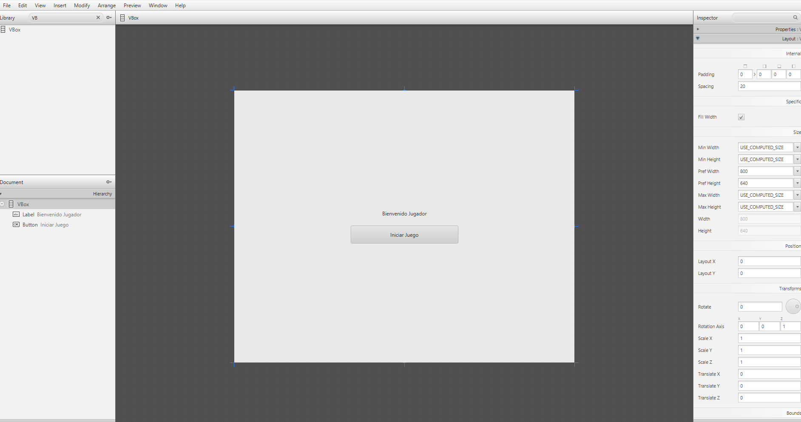
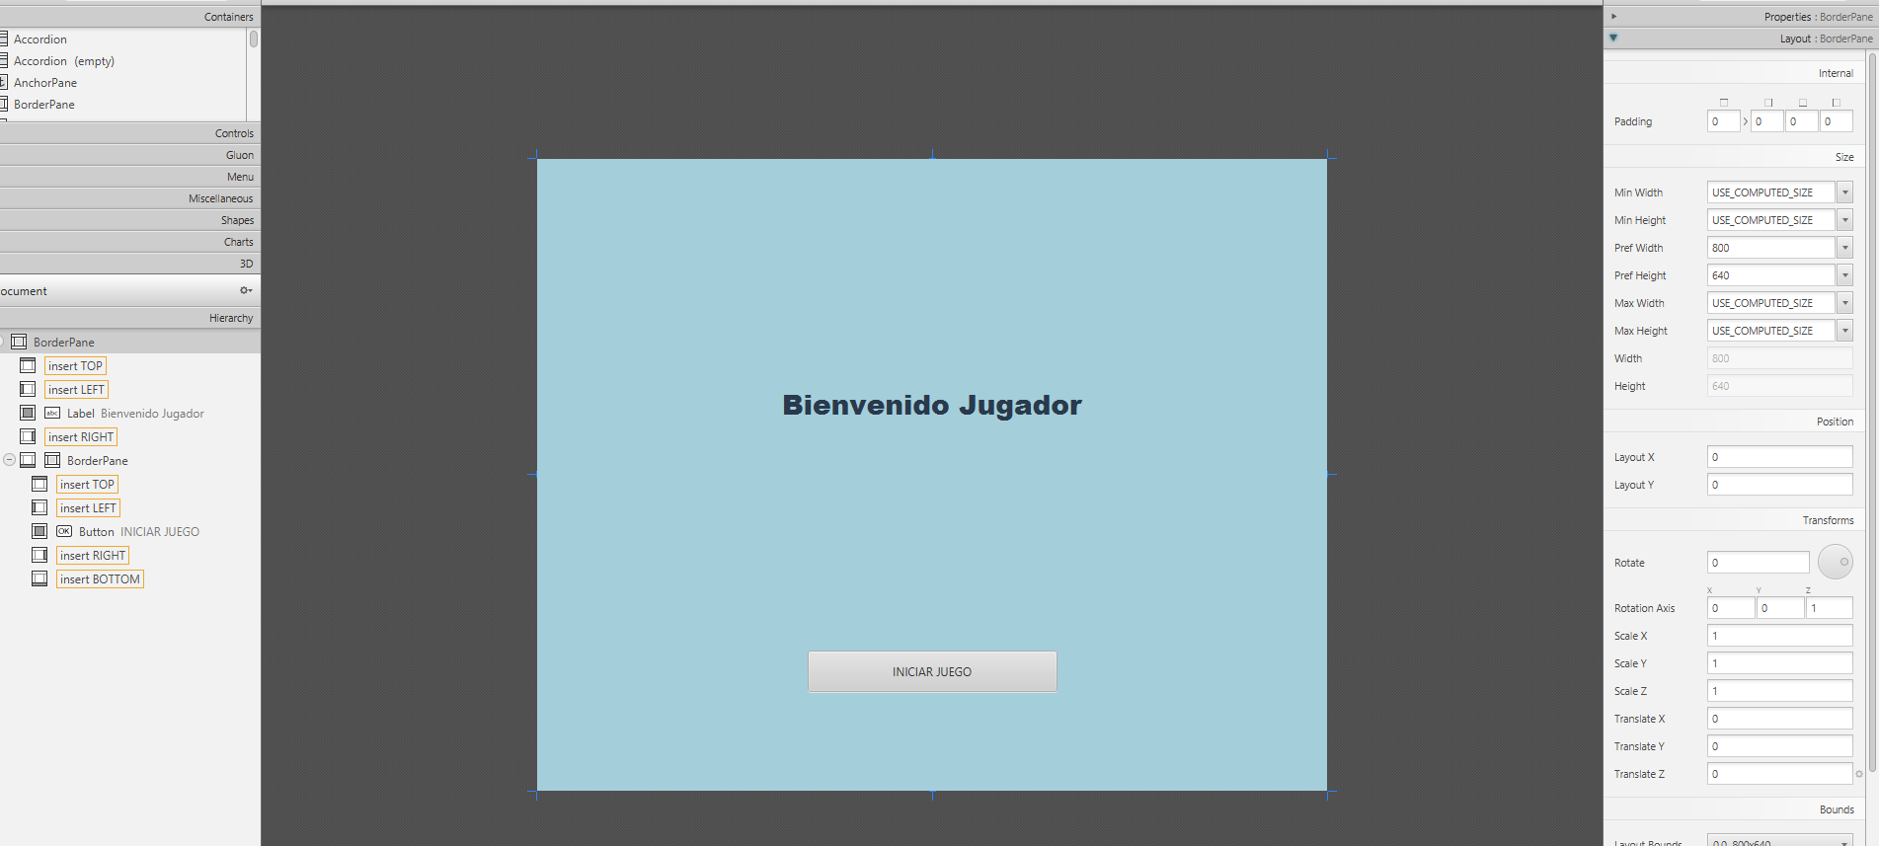
Figura 5: Botón Iniciar

Sprint 2:

HU ingresar Apodo
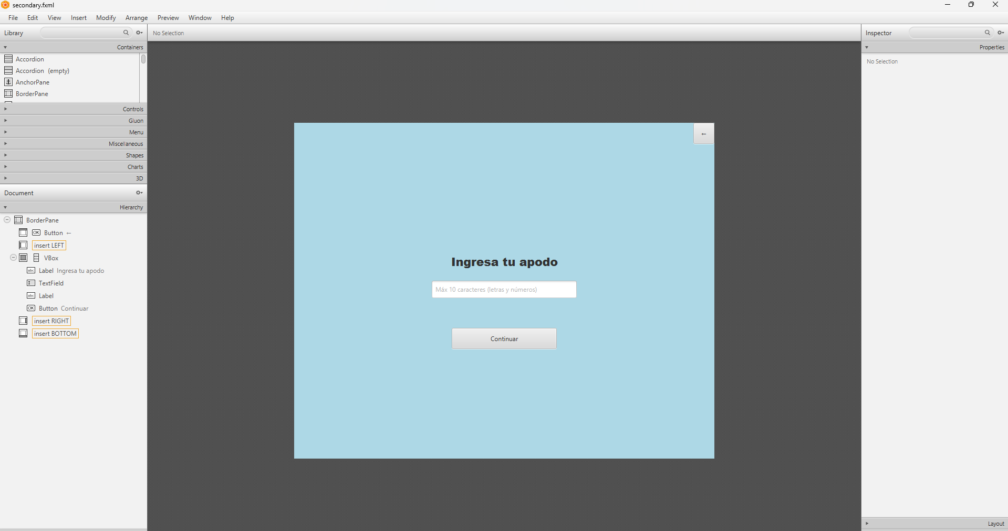
Figura 6: Ingresar Apodo

Niveles Visibles con las reglas programadas
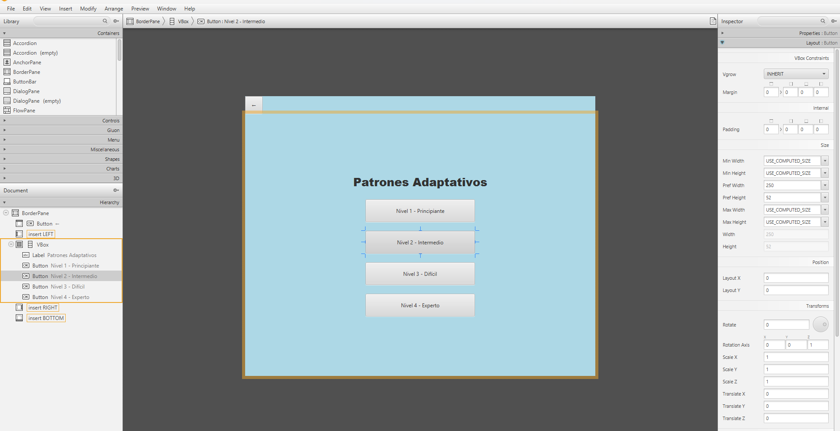
Figura 7: Niveles Visibles con las reglas programadas

HU Guardar datos con Mysql Worbench
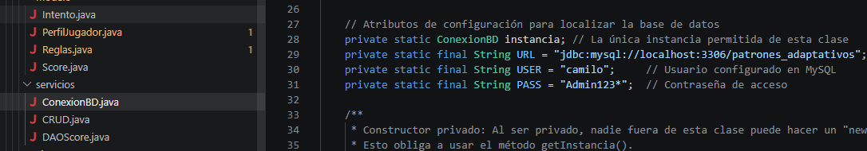
Figura 8: Guardar datos con Mysql Worbench
Para dar cumplimiento a los requisitos de persistencia de la información y el almacenamiento del historial de juego, se diseñó e implementó un módulo de base de datos robusto integrado con el gestor MySQL. Con el propósito de optimizar el consumo de recursos de la máquina y evitar la saturación de canales de comunicación con el servidor, la conectividad se estructuró bajo el patrón de diseño de software Singleton dentro de la clase ConexionBD; este enfoque técnico asegura la existencia de una única instancia de conexión activa global, previniendo fugas de memoria y bloqueos por múltiples peticiones concurrentes. Adicionalmente, se aplicó el patrón arquitectónico de separación de responsabilidades mediante componentes DAO (Data Access Object), aislando la lógica operativa de los controladores de JavaFX del procesamiento de consultas transaccionales directas (inserciones, actualizaciones y lecturas de puntajes). Esto no solo garantiza la integridad referencial y seguridad de los datos ante errores en tiempo de ejecución, sino que desacopla la persistencia, facilitando el mantenimiento y permitiendo una escalabilidad limpia del software frente a futuros cambios en el motor de base de datos. [3]

Reglas por nivel
Nivel | Nombre del nivel | Tipo de operación | Regla aplicada
Nivel 1 | Principiante | Modo simple | - n+2  - n-2
Nivel 2 | Intermedio | Multiplicativo | - n*2  - (n*2)+2
Nivel 3 | Difícil | Condicional | - Impar n+3  - Par n*3
Nivel 4 | Experto | No lineal(cuadrático) | - n(n+1)  - n(n+1)/2

- Nivel 1
En el nivel 1 se implementan reglas aritméticas básicas de incremento y decremento. Estas reglas están definidas en el método aplicarRegla() dentro de la clase Reglas, específicamente en el bloque:
case 1:
return (regla == 1) ? actual + 2 : actual - 2;
Esto indica que el sistema aplica dos comportamientos: sumar 2 o restar 2 dependiendo de la regla activa. El método recibe el valor actual de la secuencia y genera el siguiente número, permitiendo validar la respuesta del usuario.
- Nivel 2
En el nivel 2 se introducen operaciones multiplicativas y combinadas, aumentando la dificultad. Estas reglas se implementan en el método aplicarRegla() mediante:
case 2:
return (regla == 1) ? actual * 2 : (actual * 2) + 2;
En este caso, el sistema primero duplica el valor actual y, en la segunda regla, agrega un valor adicional. Esto obliga al usuario a identificar patrones más complejos que combinan operaciones.
- Nivel 3
El nivel 3 introduce lógica condicional basada en la paridad del número. La implementación se encuentra en:
case 3:
return (actual % 2 == 0) ? actual * 3 : actual + 3;
Aquí el sistema evalúa si el número es par o impar utilizando el operador módulo. Dependiendo del resultado, aplica una operación distinta, lo que incrementa la complejidad del razonamiento requerido por el jugador.
- Nivel 4
En el nivel 4 se implementan fórmulas matemáticas más avanzadas, representando el mayor nivel de dificultad. Estas reglas se encuentran en:
case 4:
return (regla == 1)
? actual * (actual + 1)
: (actual * (actual + 1)) / 2;
El sistema aplica expresiones matemáticas que generan crecimiento no lineal en la secuencia, lo que exige mayor capacidad analítica por parte del usuario.

Sprint 3: Botón “puntajes”
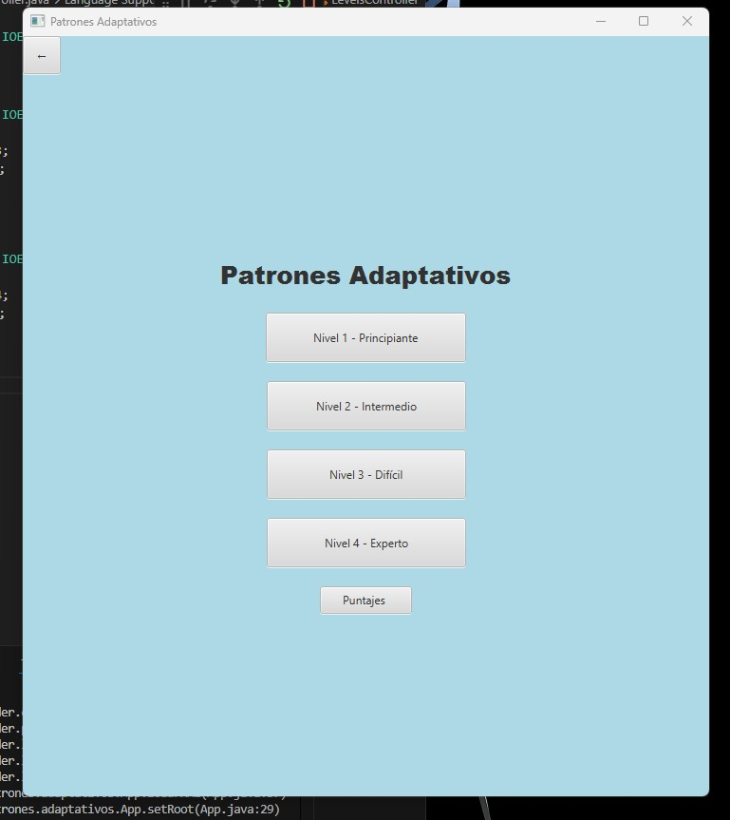
Figura 9: Botón “puntajes”

Botón puntaje y sus dimensiones
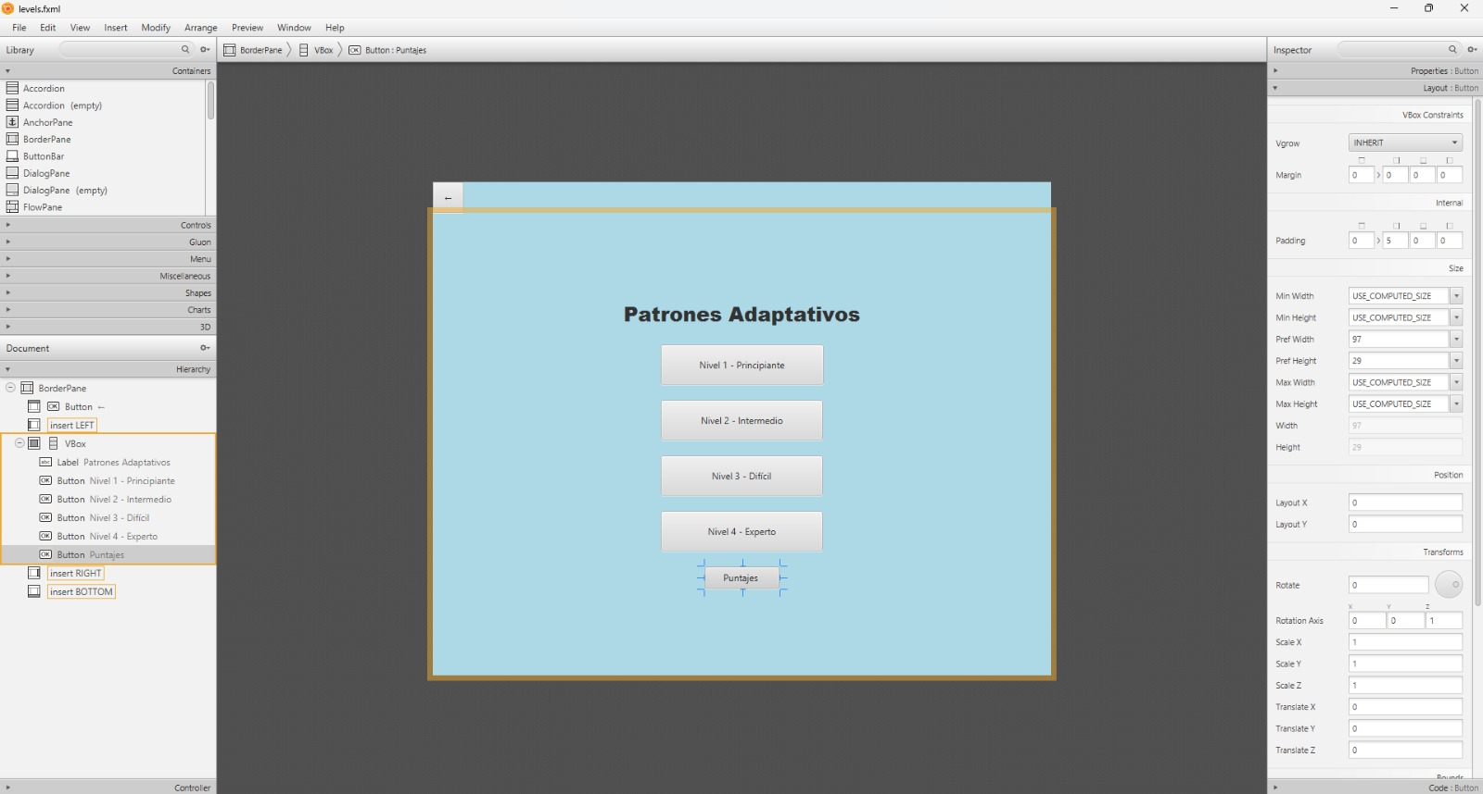
Figura 10: Botón puntaje y sus dimensiones

Vgrow | INHERIT
Margin | 0.0.0.0
Padding | 0.5.0.0
Min Width | USE_COMPUTED_SIZE
Pref Height | 97
Pref Heigth | 29
Max Width | USE_COMPUTED_SIZE
Max Height | USE_COMPUTED_SIZE
Layout X | 0
Layout Y | 0
Rotate | 0
Rotation Axis | X: 0, Y: 0, Z: 1
Scale X | 1
Scale Y | 1
Scale Z | 1
Translate X | 0
Translate Y | 0
Translate Z | 0

El botón "Puntajes" permite al jugador acceder de forma rápida a su historial de resultados. Su tamaño de 97×29 píxeles facilita la lectura y el clic preciso, evitando errores. Está ubicado en la misma ventana que los niveles del juego (Principiante, Intermedio, Difícil y Experto) para que el jugador pueda consultar su progreso sin salir de la pantalla de selección. Esto permite revisar puntajes anteriores y decidir qué nivel jugar a continuación de manera informada. Al estar siempre visible junto a las opciones de dificultad, el botón ofrece una experiencia fluida, evitando navegaciones innecesarias y manteniendo al jugador concentrado en lo importante.

Vista para mostrar los puntajes
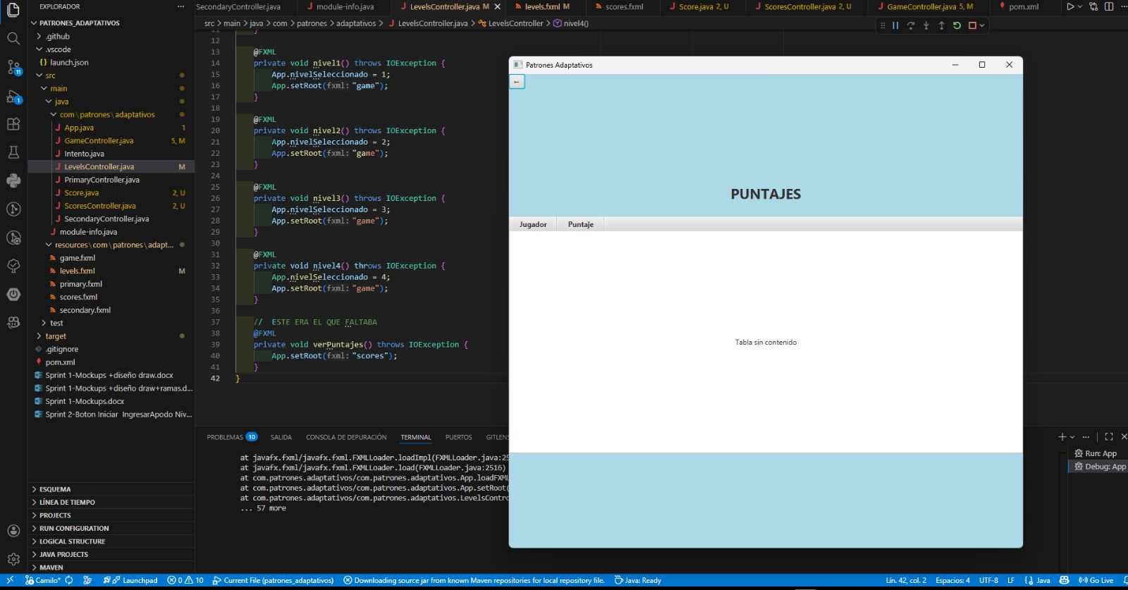
Figura 11: Vista para mostrar los puntajes
Esta vista permite al jugador ver todos sus puntajes anteriores de forma clara y ordenada. Al mostrar una tabla con el nombre del jugador y su puntaje, el usuario puede fácilmente revisar su progreso, comparar sus resultados y sentirse motivado a seguir jugando para superar sus propias marcas. La interfaz es simple y limpia para que cualquier jugador, sin importar su experiencia, pueda entenderla rápidamente sin necesidad de instrucciones.

Selección de nivel para jugar según su avance
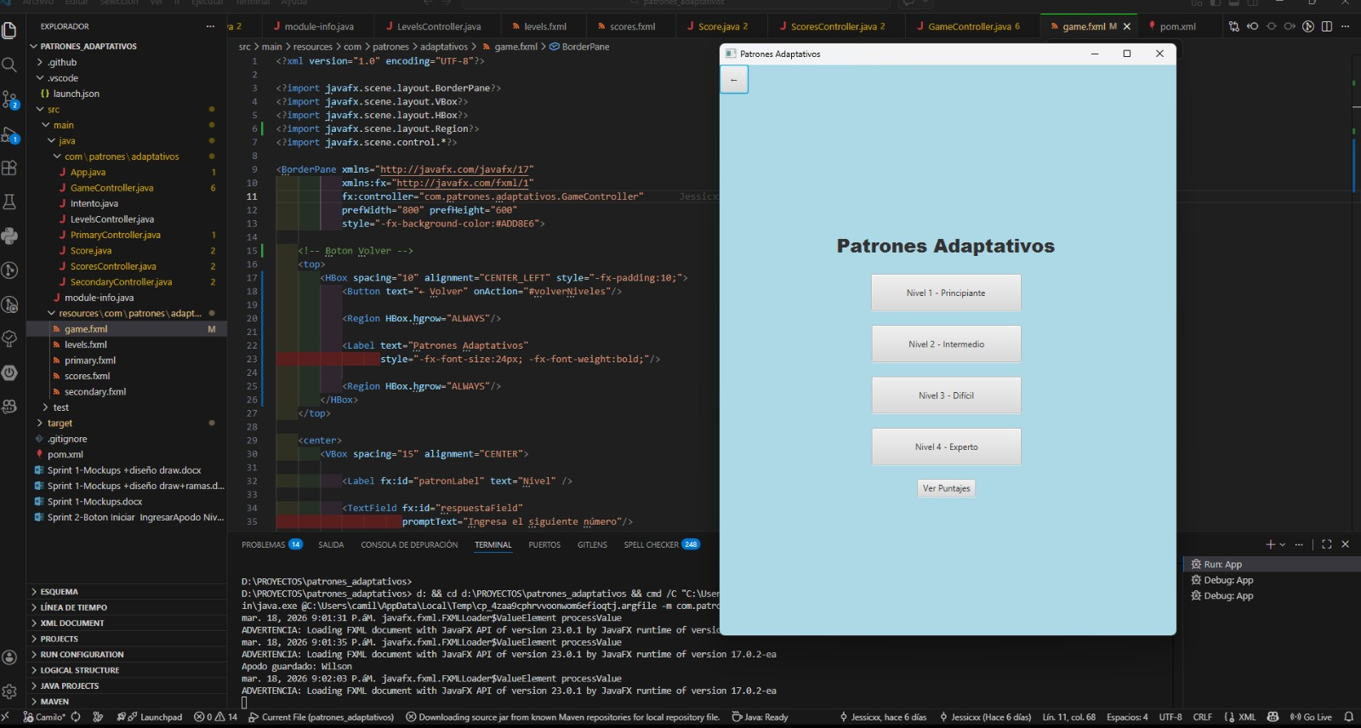
Figura 12: Selección de nivel para jugar según su avance

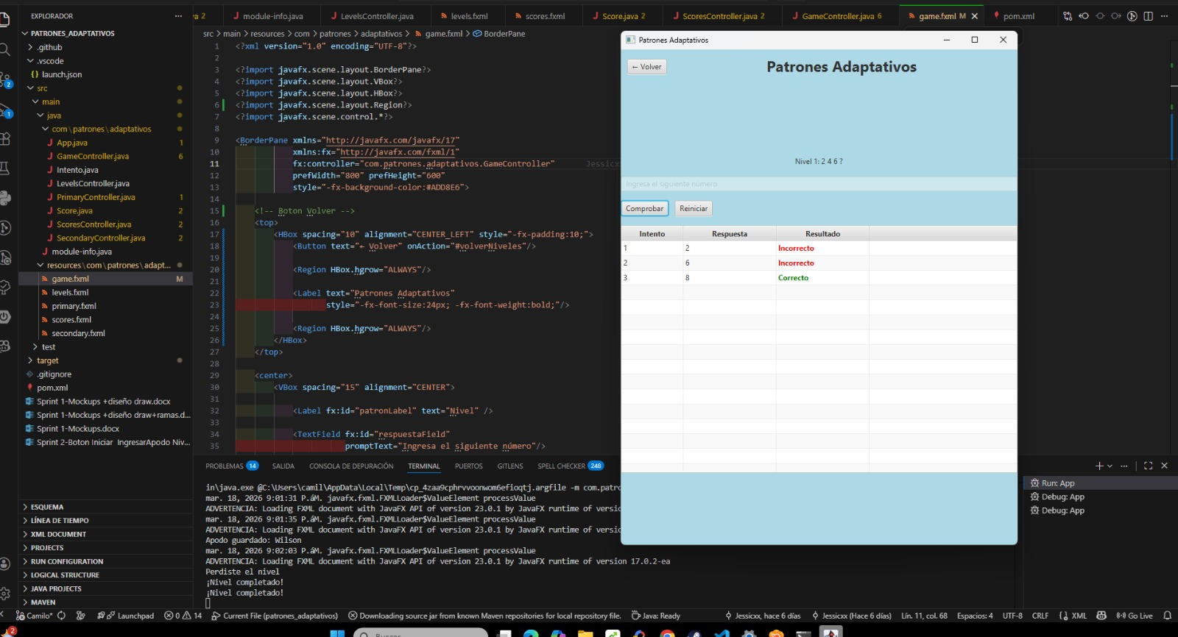
Figura 13: Inicio de partida del jugador en el nivel
La pantalla de selección de niveles permite al jugador elegir la dificultad que mejor se adapte a su habilidad, con opciones claramente ordenadas desde Principiante hasta Experto. Esta organización visual ayuda al jugador a entender su progreso de un vistazo y tomar decisiones informadas sobre qué nivel jugar. El botón "Ver Puntajes" está integrado en la misma ventana para que pueda consultar su historial de resultados antes de seleccionar un nivel, sin tener que navegar entre diferentes pantallas. Esta distribución intuitiva y amigable mejora la experiencia del usuario, reduciendo pasos innecesarios, evitando confusiones y manteniendo al jugador concentrado en lo importante: disfrutar el juego y superar sus propias marcas.

Sprint 3:

Calcular puntaje del jugador
HU: El sistema calcula automáticamente el puntaje según el desempeño del jugador y lo muestra en tiempo real y al finalizar la partida
El sistema implementa un mecanismo automático de cálculo de puntaje basado en el desempeño del usuario. Cada respuesta correcta incrementa el puntaje, mientras que las incorrectas lo disminuyen. Este puntaje se muestra en pantalla al finalizar la partida y se almacena en una tabla de resultados, permitiendo visualizar el rendimiento del jugador.

- Variable Puntaje
int puntaje;
Se utiliza una variable para almacenar el puntaje acumulado del jugador.
- Lógica de cálculo
puntaje += 10;
puntaje -= 5;
El puntaje se incrementa cuando la respuesta es correcta y disminuye cuando es incorrecta, permitiendo medir el desempeño.
- Mostrar en pantalla
patronLabel.setText("🎉 Nivel completado | Puntaje: " + puntaje);
El puntaje se muestra dinámicamente al finalizar el nivel.
- Guardado en tabla
ScoresController.agregarScore(App.nombreJugador, puntaje);
El sistema registra el puntaje junto con el nombre del jugador para su visualización posterior.

Mensaje final con puntaje
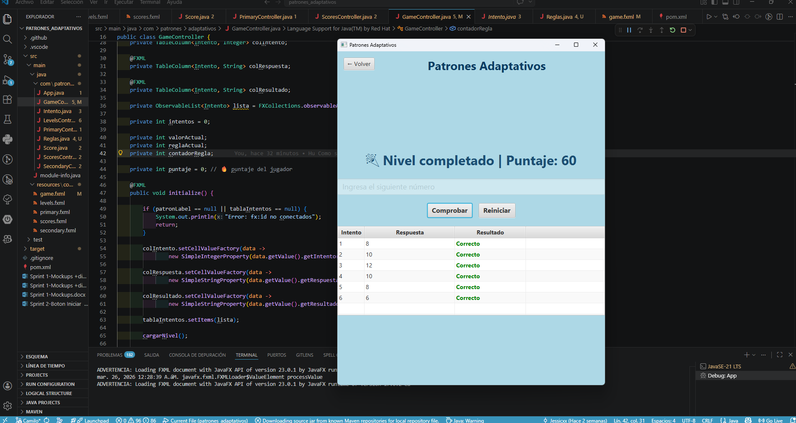
Figura 14: Mensaje final con puntaje

Tabla con jugador + puntaje
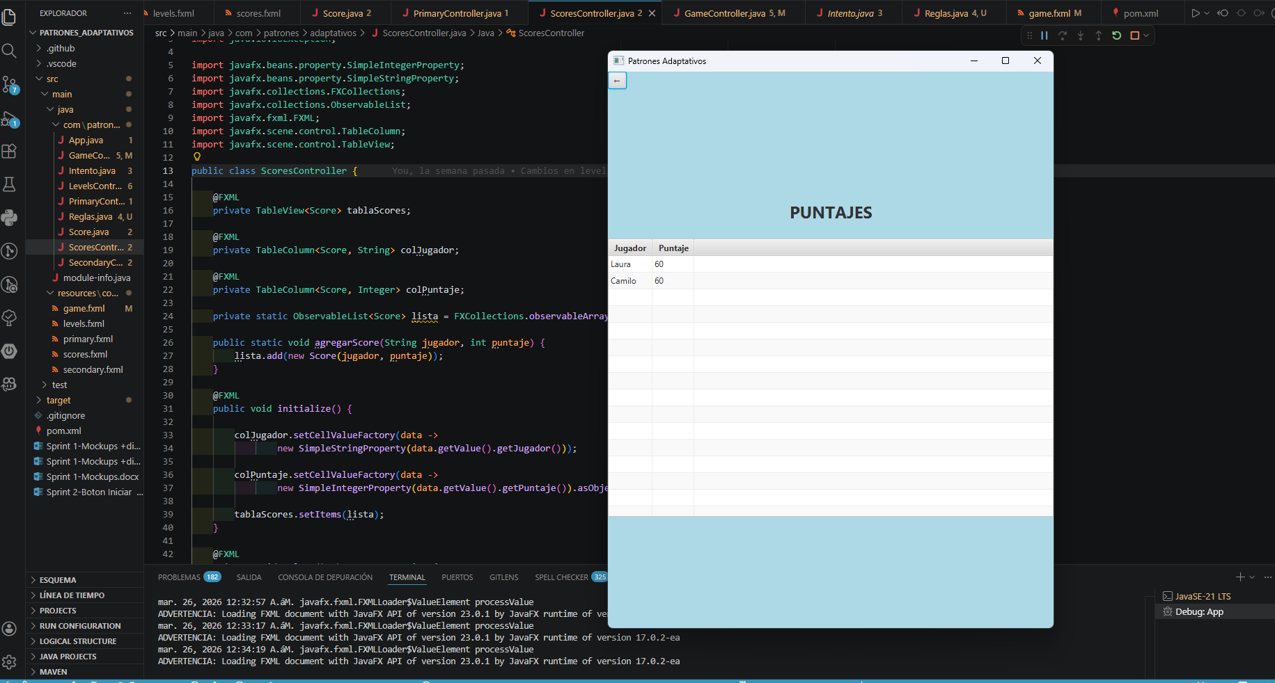
Figura 15: Tabla con jugador + puntaje

Aplicar reglas por nivel
HU: El sistema aplica reglas específicas por nivel, aumentando progresivamente la dificultad y evaluando correctamente cada respuesta
El sistema implementa reglas específicas para cada nivel, las cuales son aplicadas dinámicamente mediante la clase Reglas. A medida que el jugador avanza, las reglas cambian automáticamente tras cumplir ciertas condiciones, aumentando progresivamente la dificultad. Esto garantiza una experiencia adaptativa y una evaluación correcta de las respuestas del usuario.
- Uso del nivel
App.nivelSeleccionado
El sistema identifica el nivel seleccionado para aplicar reglas específicas.
- Aplicación de reglas
Reglas.aplicarRegla(nivel, valorActual, reglaActual);
Se utiliza una clase especializada para evaluar la respuesta según la regla activa del nivel.
- Cambio de reglas
if (contadorRegla == 3) {
reglaActual++;
}
El sistema cambia automáticamente de regla tras tres aciertos consecutivos.
- Generación de patrones
Reglas.obtenerPatron(nivel);
Reglas.obtenerPista(...);
Se generan secuencias dinámicas que sirven como guía para el usuario.
Nivel 1 Con patrón visible
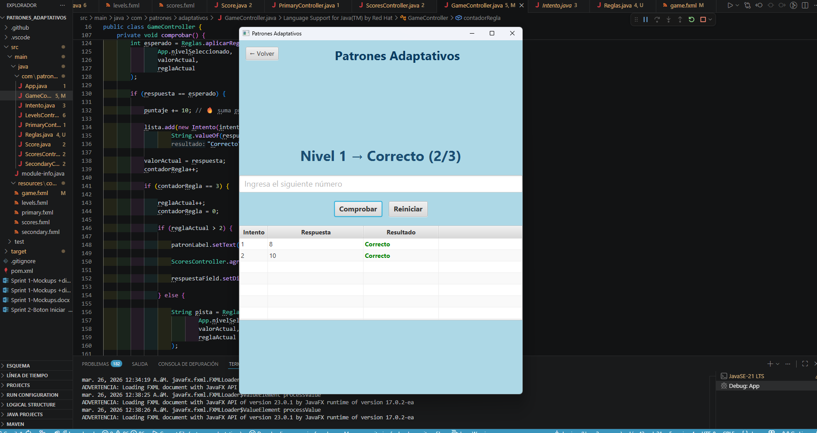
Figura 16: Nivel 1 Con patrón visible

Cambio de regla → mensaje “Nueva regla”
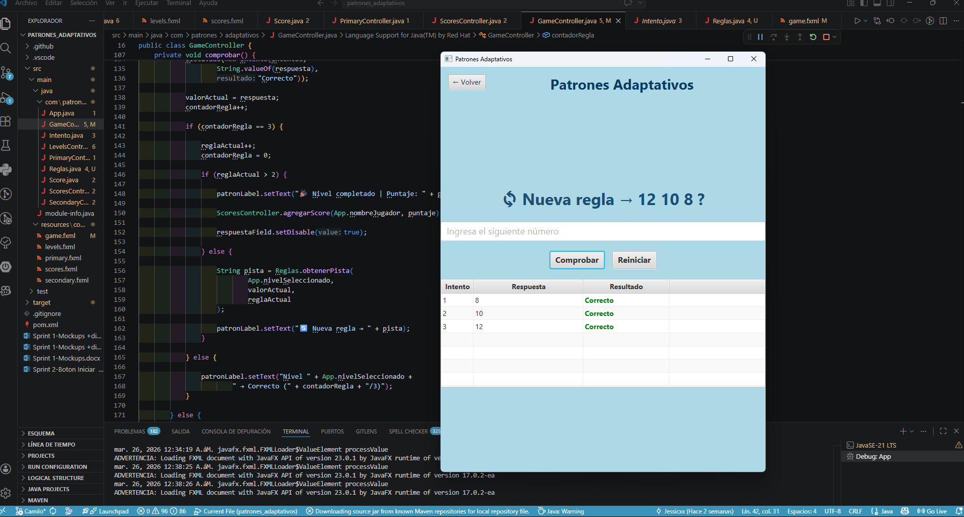
Figura 17: Cambio de regla → mensaje “Nueva regla”

Sprint 4:

Retroalimentación inmediata
Hu: Como jugador quiero recibir retroalimentacion inmediata para saber si mi intento fue correcto
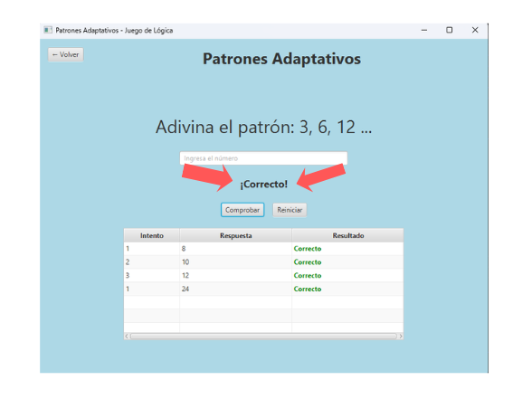
Figura 18: Retroalimentación inmediata

Esta función actúa como el canal de comunicación constante entre el juego y el usuario, garantizando que nadie se sienta perdido durante su avance. Su propósito principal es eliminar cualquier duda tras cada intento; en el momento exacto en que el jugador ingresa su respuesta, el sistema la evalúa y muestra un mensaje claro y un indicador visual (colores en la tabla) que confirma si el resultado es correcto o incorrecto. Esta inmediatez es clave para la experiencia del usuario, ya que funciona como un guía que refuerza el aprendizaje en tiempo real, permitiendo que el jugador entienda sus aciertos o corrija sus errores sin esperas, lo cual hace que la interacción se perciba como algo fluido, intuitivo y profesional.

Adaptabilidad del sistema
HU: Como sistema quiero adaptar la dificultad para ajustarla al rendimiento del jugador
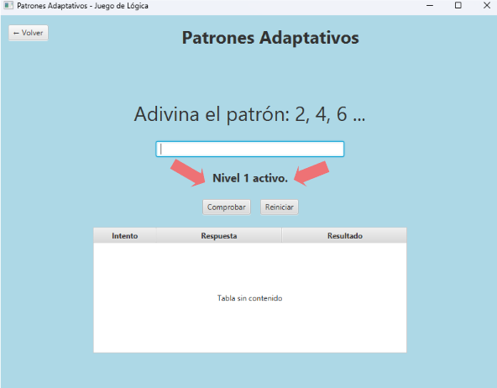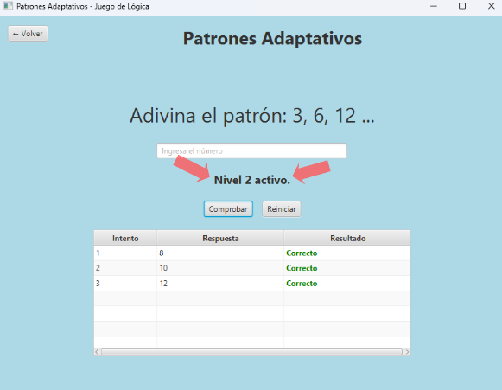
Figura 19: Adaptabilidad del sistema
Esta función es el "cerebro" del juego, diseñado para comportarse como un tutor personalizado que entiende el nivel de cada persona. En lugar de tener un nivel de dificultad fijo que podría volverse aburrido o demasiado difícil, el sistema observa constantemente cómo resuelve los retos el jugador; cuando nota que alguien domina el patrón actual —al acertar tres veces seguidas—, el juego aumenta automáticamente la complejidad del siguiente nivel. Esto garantiza que la experiencia siempre sea retadora y entretenida, ajustándose de forma orgánica al ritmo de aprendizaje de cada individuo para que nadie sienta que el juego es demasiado fácil ni imposible de superar

Ingresar valores numéricos
HU: Como jugador quiero ingresar valores numéricos para probar la regla del nivel
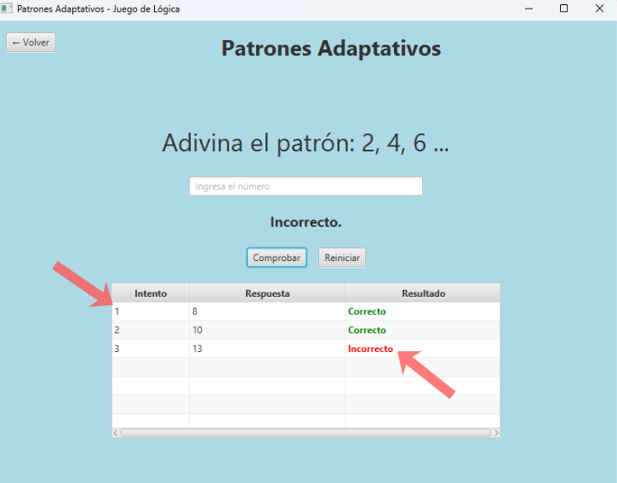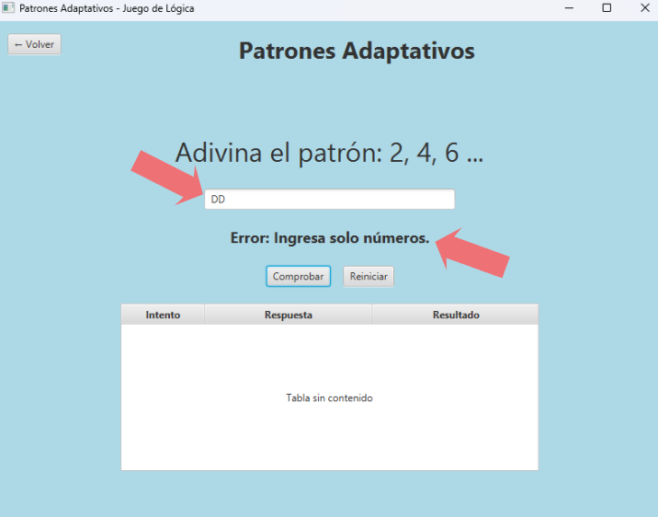
Figura 20: Ingresar valores numéricos

Esta función actúa como el filtro de seguridad inicial del juego; su único propósito es asegurar que la comunicación entre el jugador y el sistema sea siempre ordenada y precisa. Cuando el usuario escribe un número para intentar adivinar el patrón, esta herramienta revisa inmediatamente que el dato sea válido —es decir, que contenga solo números y no letras o símbolos que puedan causar errores—, bloqueando cualquier entrada incorrecta y mostrando un aviso si algo no está bien. Esto garantiza que el juego nunca se detenga por una confusión técnica, permitiendo que el jugador se concentre únicamente en resolver los retos lógicos con la tranquilidad de que su información será procesada correctamente.

Modelo de clases
HU: Como equipo de desarrollo quiero diseñar un diagrama de clases para implementar métodos en mi aplicación
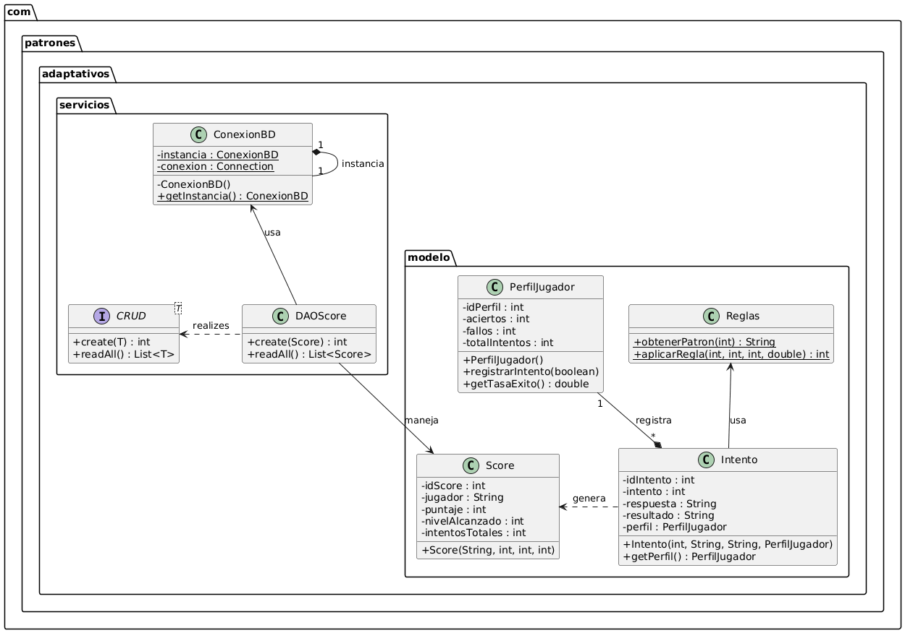
Figura 21: Modelo de clases
Este diagrama representa la estructura interna y el esqueleto de nuestro proyecto. Imagínalo como el plano de construcción de un edificio: define qué piezas tiene el sistema y cómo se conectan entre sí para que todo funcione. Por un lado, tenemos el paquete de servicios, que actúa como la base de datos profesional, encargada de guardar de forma segura los puntajes y la información del jugador. Por otro lado, tenemos el paquete de modelo, que contiene la 'inteligencia' del juego: la clase Juego coordina todo, la clase Reglas define los desafíos matemáticos y la clase Intento lleva el registro de lo que el jugador responde. En resumen, este esquema garantiza que el software sea ordenado, fácil de mantener y que las piezas de lógica, datos y almacenamiento trabajen en equipo sin interferir unas con otras. [3]

Sprint 5:

Ver puntajes
HU: Como jugador quiero ver mis puntajes para comparar
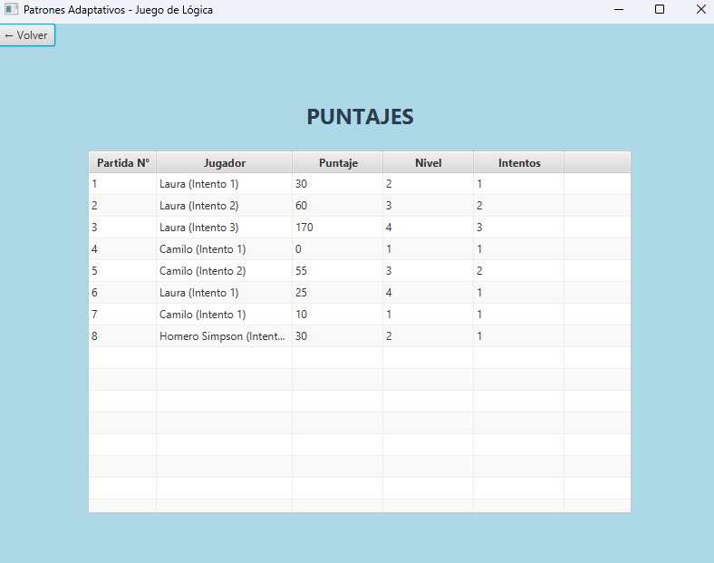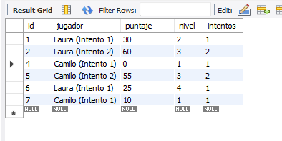
Figura 22: Ver puntajes para comparar

La implementación de la columna Partida N° en la interfaz de resultados representa una mejora técnica en la trazabilidad y organización de la información del sistema. Al vincular el identificador único (id) generado mediante la estrategia de autoincremento en la base de datos MySQL con una columna dedicada en el componente TableView, se garantiza que cada sesión de juego sea distinguible de forma unívoca, independientemente de que los parámetros de jugador, puntaje o nivel coincidan entre registros distintos.
A nivel de arquitectura, este desarrollo requirió la actualización del modelo de datos Score para encapsular el atributo id, la configuración del método de consulta en la capa de persistencia DAOScore para integrar la lectura de la clave primaria, y el ajuste del enlace de datos en el controlador mediante PropertyValueFactory. Esta actualización estandariza la relación entre los registros de la base de datos y su representación visual, proporcionando al usuario final una referencia clara para la comparación y seguimiento preciso de su historial de partidas individuales.

Registrar puntaje
HU: Como sistema quiero registrar el puntaje del jugador para almacenar su progreso
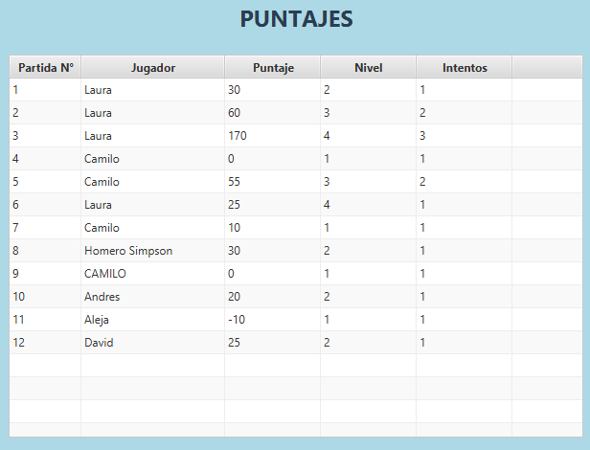
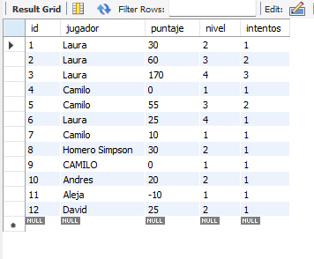

Figura 23: Registrar el puntaje del jugador para almacenar su progreso
Para el cumplimiento de esta historia de usuario, se ha implementado una arquitectura de software basada en el patrón de diseño DAO (Data Access Object), lo que permite una separación clara de responsabilidades entre la lógica de negocio y la capa de persistencia. La estructura de datos ha sido definida para garantizar la integridad y trazabilidad del progreso del jugador mediante una base de datos relacional robusta.
Complementariamente, se ha integrado una capa de gestión de errores preventivos (GAME-82), la cual actúa como un mecanismo de seguridad ante fallos inesperados, como interrupciones en la conexión con el servidor MySQL. Este sistema intercepta excepciones en tiempo real mediante bloques de control try-catch, evitando el colapso de la aplicación y proporcionando al usuario final una notificación clara mediante alertas visuales. Con esto, no solo aseguramos que el progreso sea almacenado correctamente, sino que garantizamos una experiencia de juego continua, profesional y resiliente ante imprevistos técnicos.

Sprint 6:

vista de reglas del juego y bloqueo al avanzar sin nombre
HU: GAME-12 Como equipo de desarrollo queremos cumplir requisitos de rendimiento y usabilidad para garantizar estabilidad del sistema
Subtareas:
- Aclarar las reglas en una vista antes de que se inicie a jugar
- Generar bloqueo al avanzar sin nombre
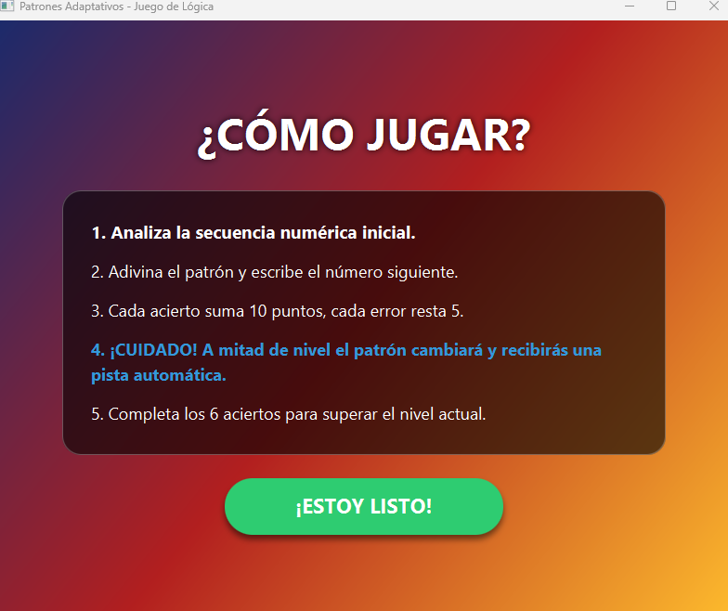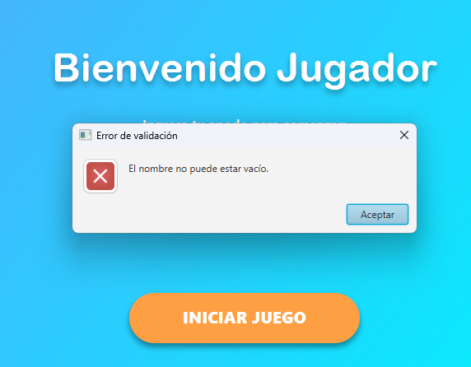
Figura 24: vista de reglas del juego y bloqueo al avanzar sin nombre
Para el cumplimiento de esta historia de usuario, se ha desarrollado una capa de usabilidad preventiva mediante la implementación de la vista tutorial.fxml. Este componente actúa como un middleware visual obligatorio que asegura que el usuario comprenda la mecánica de los niveles 1, 2 y 3 antes de la ejecución de la lógica del juego, reduciendo así la tasa de error por desconocimiento de las reglas.
Técnicamente, se ha integrado una lógica de validación de pre-condiciones en el controlador, la cual genera un bloqueo sistémico (GAME-89) que impide el avance al flujo principal si el campo de identificación del jugador se encuentra nulo o vacío. Esta validación no solo mejora la experiencia del usuario al evitar registros huérfanos en la base de datos, sino que garantiza la integridad referencial en la capa de persistencia (MySQL). La separación de las reglas en una vista independiente permite que el sistema mantenga un rendimiento óptimo al no sobrecargar la escena principal del juego con elementos informativos estáticos, logrando un software más fluido, intuitivo y resiliente

Ventanas emergentes en el apodo
HU: GAME-31 Como sistema quiero optimizar el rendimiento para mejorar la experiencia del usuario
Subtareas:
- Validación de la sección de solo letras en el Nickname (GAME-90).
- Refactorización de la lógica de navegación (SetRoot) (GAME-91).
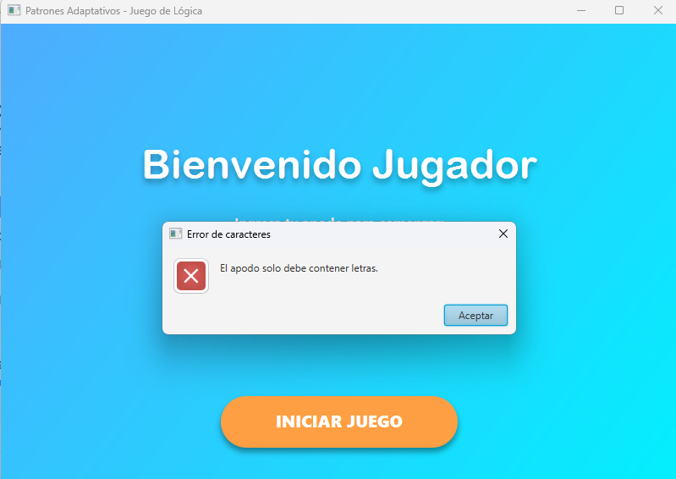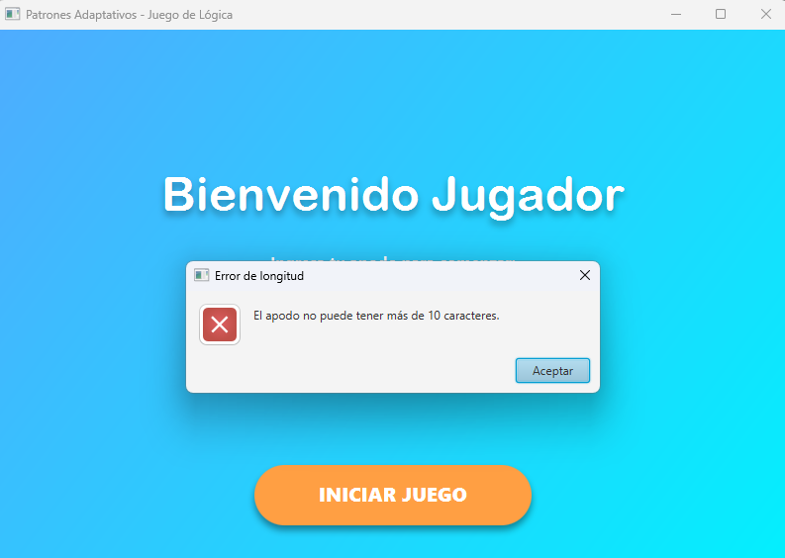
Figura 25: Vista de reglas del juego y bloqueo al avanzar sin nombre

Para el cumplimiento de esta historia de usuario, se ha implementado una robusta capa de validación de datos en tiempo de ejecución mediante el uso de Expresiones Regulares (Regex). Esta mejora técnica permite al sistema interceptar entradas no válidas en el campo de 'Nickname', restringiendo el uso de caracteres especiales y limitando la extensión de la cadena a un máximo de 10 caracteres. Al integrar estas validaciones antes del procesamiento de datos, se garantiza la integridad de la información que llega a la base de datos MySQL, evitando errores de desbordamiento o inconsistencias en los registros de puntajes.
Complementariamente, se llevó a cabo una refactorización de la lógica de navegación mediante la optimización del método setRoot. Esta acción técnica centraliza el intercambio de escenas FXML, eliminando la redundancia de código y mejorando significativamente la velocidad de respuesta de la interfaz (usabilidad). Como se observa en las evidencias, el sistema ahora proporciona retroalimentación inmediata al usuario a través de ventanas emergentes (Pop-ups) que notifican errores de longitud y de formato de caracteres. Con esta implementación, no solo se optimiza el rendimiento general de la aplicación, sino que se establece un entorno de juego más profesional, estable y resiliente ante errores del operador.

Intentos por nivel
HU: GAME-10 Como sistema quiero registrar la cantidad de intentos por nivel para medir el desempeño del jugador

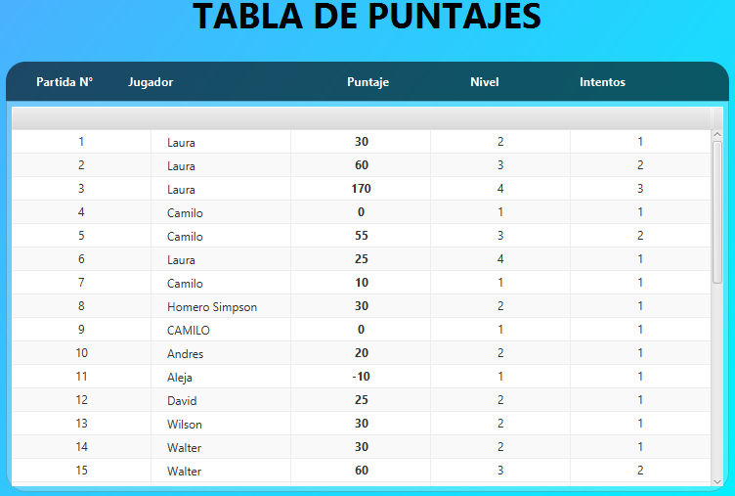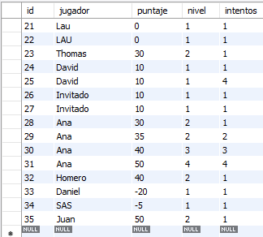
Figura 26: Intentos por nivel
Para el cumplimiento de esta historia de usuario, se ha diseñado e implementado un sistema de seguimiento de métricas de rendimiento basado en contadores incrementales. Técnicamente, se modificó la clase de modelo Intento para incluir un atributo entero que se dispara con cada evento de fallo o reinicio de nivel, asegurando que la recolección de datos sea automática y transparente para el usuario.
La lógica se centralizó en el controlador de juego, donde se aplica una validación de integridad (GAME-85) antes de realizar el "commit" hacia la base de datos MySQL. Esto garantiza que el contador solo se guarde si el intento está vinculado a una sesión de usuario válida, evitando registros huérfanos. Al registrar los intentos por nivel de forma segregada, el sistema permite realizar un análisis posterior sobre la curva de dificultad del juego, transformando datos brutos en información valiosa para el balanceo de niveles. Esta implementación refuerza la escalabilidad del sistema de persistencia y mejora la capacidad analítica de la aplicación.

Migrar clases App.java
HU: GAME-25 Como jugador quiero visualizar estadísticas básicas para analizar mi rendimiento
Subtareas:
- Migrar todas las clases estáticas del App.java (GAME-86).
- Instanciar el Perfil Jugador y Clase Intento (GAME-87).
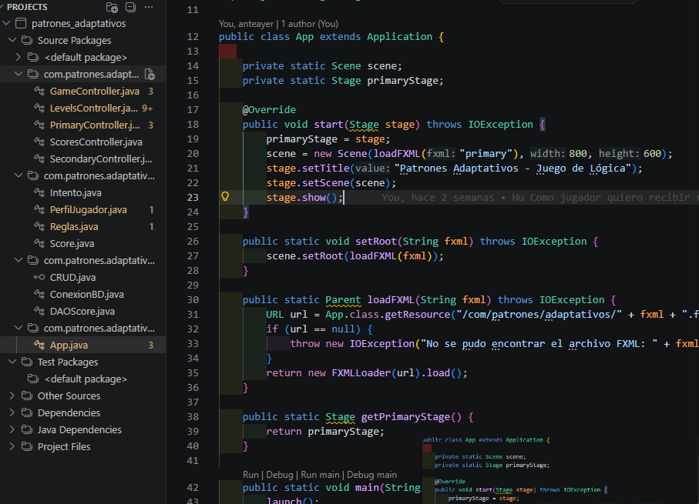
Figura 27: Migrar todas las clases estáticas del App.java
Para el cumplimiento de esta historia de usuario, se ejecutó una refactorización arquitectónica profunda con el objetivo de desacoplar la lógica de negocio de la clase principal del sistema. Se eliminaron todas las variables estáticas y globales de App.java, cumpliendo con el principio de responsabilidad única y optimizando el ciclo de vida de la aplicación. Como se evidencia en el código fuente, la clase conductora ahora se limita exclusivamente a la gestión de escenas y el lanzamiento del entorno JavaFX.
En consecuencia, se implementó la instanciación dinámica de las clases PerfilJugador e Intento directamente en el GameController. Al realizar la creación de estos objetos mediante el operador new solo cuando el juego inicia, se garantiza una gestión de memoria eficiente y se asegura la encapsulación de los datos del usuario. Esta nueva estructura permite que cada sesión de juego genere métricas independientes y precisas (como puntajes e intentos por nivel), facilitando su posterior visualización en la interfaz de estadísticas y asegurando una persistencia de datos íntegra y profesional en la capa de servicios.

Corrección del diseño en bienvenido jugador

Ventana 1: Bienvenido Jugador
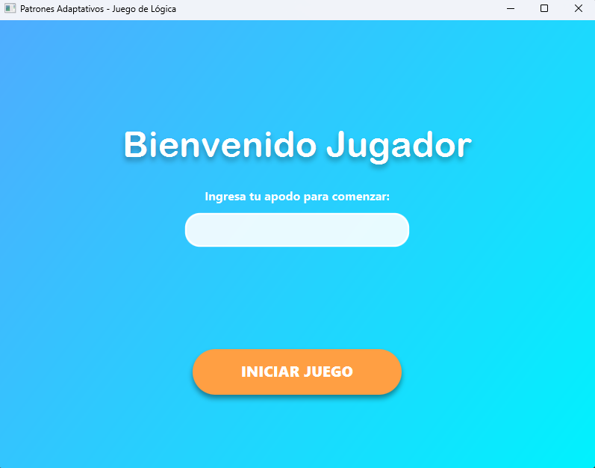
Figura 27: Interfaz de Bienvenida y Registro de Nickname
Esta es la primera ventana con la que interactúa el usuario al iniciar la aplicación. Su objetivo principal es recibir al jugador de forma amigable y capturar su identificación (nickname).
Diseño Visual (UI) y Elección de Paleta:
- Gama de Colores - Contraste y Enfoque:
  - Fondo Azul Celeste (#00A8CC): Se seleccionó este tono como color dominante por sus propiedades psicológicas. El azul evoca calma, concentración y claridad mental. Al ser un juego de lógica, este fondo ayuda a establecer un estado mental óptimo para la resolución de patrones, reduciendo la ansiedad de entrada.
  - Botón Naranja Enérgico (#FF8C32): Actúa como un contraste complementario directo sobre el azul. El naranja estimula el entusiasmo y la acción. Esta elección de color asegura un alto índice de contraste (accesibilidad), guiando la mirada del usuario instantáneamente hacia el elemento de acción principal: "INICIAR JUEGO".
  - Blanco (Texto y Campos): Garantiza la máxima legibilidad y limpieza visual. El blanco en el campo de texto indica claramente que es un elemento de entrada, y en los textos, asegura una lectura sin esfuerzo. [5]

- Tipografía y Legibilidad:
  - Se utilizó una tipografía de la familia (sin serifas). Estas fuentes son la mejor opción para interfaces digitales, ya que carecen de remates ornamentales, lo que facilita una lectura rápida en pantalla y reduce la fatiga visual. [6]
  - Jerarquía: El título "Bienvenido Jugador" se presenta en mayor tamaño y peso (bold) para establecer el mensaje principal, seguido por una instrucción más pequeña y clara. El texto del botón, en mayúsculas, refuerza su carácter interactivo.

Ventana 2: Instrucciones del Juego ("¿Cómo Jugar?")

Figura 28: Interfaz de Tutorial e Instrucciones de Juego
Diseño Visual (UI) y Elección de Paleta Actualizada
- Esquema de Color "Vibrante Adaptativo":
  - Fondo Gradiente Tricolor: Se ha sustituido el fondo oscuro plano por un gradiente lineal dinámico que transiciona del azul profundo (#1a2a6c) al rojo (#b21f1f) y finalmente al amarillo dorado (#fdbb2d). Este diseño es coherente con el concepto de un juego que "evoluciona" y cambia. Visualmente, el gradiente elimina la monotonía y genera una sensación de energía y desafío inminente.
  - Contenedor Oscuro de Alto Contraste: Las instrucciones se agrupan en un contenedor central negro translúcido (rgba(0,0,0,0.75)). Esto crea una profundidad visual elegante y un contraste extremo que garantiza la máxima legibilidad del texto blanco puro, focalizando la atención del usuario en las reglas.
  - Botón Verde "Acción Positiva" (#2ecc71): Se ha modificado el color del botón "Call to Action" de celeste a verde vibrante. En psicología del color aplicado a UI, el verde indica "Avanzar" o "Aprobación". Este cambio intuitivo invita al usuario a comenzar la partida con confianza. El botón mantiene bordes redondeados y una tipografía negrita para mayor claridad. [5]
- Tipografía, Jerarquía y Claridad de Reglas:
  - Jerarquía Textual Impactante: El título principal "¿CÓMO JUGAR?" destaca en mayúsculas sostenidas, en negrita y color blanco puro. Se le ha aplicado un efecto sutil de sombra (dropshadow) para separarlo visualmente del gradiente de fondo y darle un aspecto más profesional.
  - Lista Numerada con Énfasis Adaptativo: Las instrucciones se organizaron en una lista numerada del 1 al 5. Se han actualizado para reflejar la lógica real del motor de juego:
    - Analiza la secuencia numérica inicial.
    - Adivina el patrón y escribe el número siguiente.
    - Cada acierto suma 10 puntos, cada error resta 5.
    - ¡CUIDADO! (Resaltado en Negrita y color Cian Vibrante): Esta regla es crítica. Alerta específicamente al usuario de que la serie es adaptativa a mitad de nivel y que el sistema inyectará una pista automática. Usar un color diferente para esta regla es una decisión de diseño de UX para preparar mentalmente al jugador para el giro lógico.
    - Completa los 6 aciertos para superar el nivel actual (Se corrigió la regla antigua que indicaba solo 3 aciertos).
  - Legibilidad Optimizada: Se utiliza una tipografía sans-serif limpia con un interlineado adecuado (spacing="15.0" en el FXML), asegurando que la lectura sea cómoda y accesible incluso para sesiones de juego prolongadas. [6]

Ventana 3: Menú de Niveles y Navegación Principal

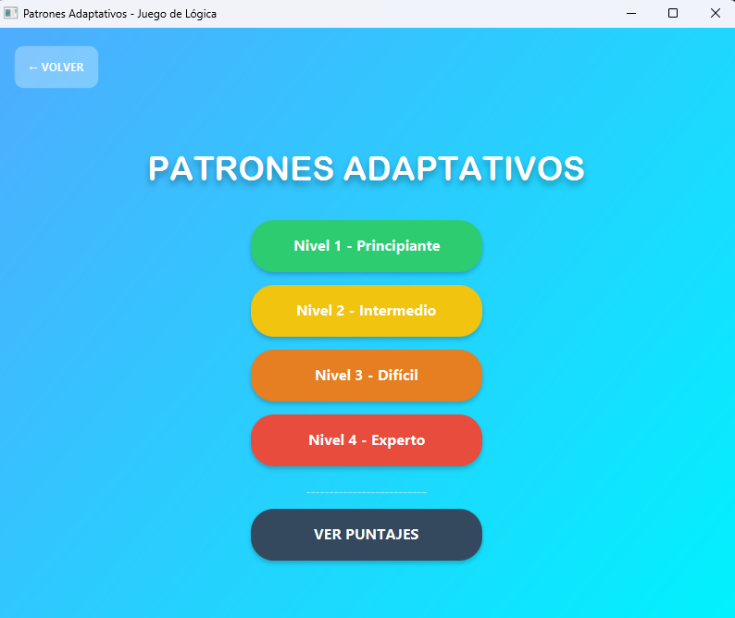
Figura 29: Interfaz de Selección de Dificultad y Navegación General

Esta pantalla actúa como el centro de control del usuario, permitiéndole elegir su punto de partida en el juego o revisar su progreso histórico de forma clara y centralizada.
Diseño Visual (UI) y Elección de Paleta:
- Gama de Colores - Código de Semáforo de Dificultad:
  - Fondo Azul Celeste Continuo (#00A8CC): Mantiene la identidad visual establecida en la pantalla de bienvenida, reforzando la coherencia del sistema y la sensación de calma y estabilidad cognitiva para el jugador.
  - Botón Verde (#00C853 o similar) - Nivel 1: Asociado intuitivamente con el inicio, la seguridad y lo accesible. Le dice al jugador de forma no verbal que es un punto de entrada amigable.
  - Botón Amarillo (#FFD600 o similar) - Nivel 2: Indica precaución o un reto moderado.
  - Botón Naranja (#FF6D00 o similar) - Nivel 3: Denota un incremento importante de dificultad y demanda mayor atención.
  - Botón Rojo (#FF1744 o similar) - Nivel 4: Asociado universalmente con peligro, alerta o el reto máximo (Experto).
  - Nota técnica: El uso de esta escala cromática es un patrón de diseño UX estándar que permite al cerebro del jugador evaluar la dificultad antes de leer el texto del botón.
  - Botón Oscuro de Contraste ("VER PUNTAJES"): Destaca de la paleta de niveles al utilizar un azul oscuro/antracita, diferenciando una acción puramente informativa (ver puntajes) de las acciones de juego activo (seleccionar nivel). [5]

- Consistencia y Simetría de Componentes:
  - Todos los botones principales de interacción tienen el mismo tamaño, tipografía blanca clara y bordes redondeados pronunciados, garantizando un aspecto moderno y equilibrado visualmente.

Experiencia de Usuario (UX) y Usabilidad:
- Libertad y Control con Navegación Segura:
  - Botón "VOLVER": Ubicado estratégicamente en la esquina superior izquierda (un estándar en la web y aplicaciones móviles). Esto ofrece una "salida de emergencia" clara, permitiendo al usuario regresar a la pantalla de bienvenida si ingresó un apodo erróneo sin necesidad de cerrar el programa.
- Jerarquía de Información:
  - El título principal "PATRONES ADAPTATIVOS" resalta sobre el fondo azul en un tamaño generoso para recordar constantemente al usuario en qué aplicación se encuentra.
  - Los niveles están organizados verticalmente de forma ascendente (del más fácil al más difícil), facilitando un flujo de lectura y decisión natural de arriba hacia abajo.

Ventana 4: Interfaz de Juego Activo (Resolución de Patrones)
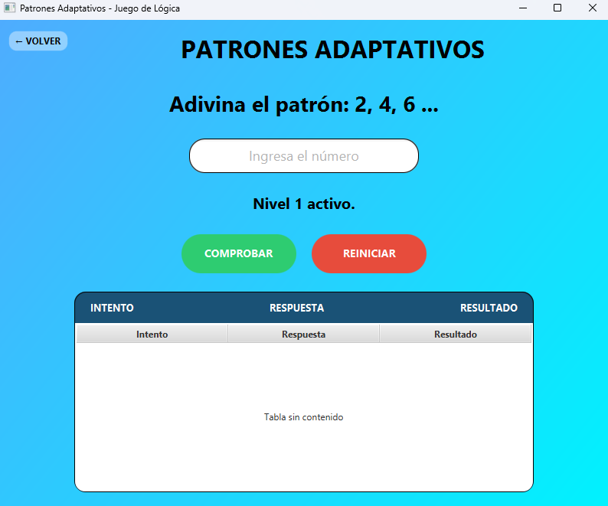
Figura 30: Interfaz de juego (Resolución de patrones)

Esta pantalla representa el núcleo de la aplicación. Su objetivo principal es presentar el reto matemático (patrón lógico) al usuario, permitirle ingresar una respuesta de forma interactiva y proporcionarle un registro en tiempo real de su rendimiento.
Diseño Visual (UI) y Elección de Paleta:
- Gama de Colores - Coherencia Dinámica:
  - Fondo Azul Celeste Continuo (#00A8CC): Se mantiene el fondo de las pantallas anteriores para dar una sensación de unidad y "flujo" continuo dentro del juego.
  - Botón de Acción "COMPROBAR" Verde (#00C853): El verde se asocia universalmente con el éxito, el avance y la validación. Su uso en este botón le indica claramente al usuario que es la acción para enviar y verificar su respuesta.
  - Botón de Acción "REINICIAR" Rojo/Coral (#FF1744): El color rojo/coral se utiliza estratégicamente para advertir que es una acción de "destrucción" o "reinicio". Al estar en contraste directo con el botón verde, el usuario diferencia al instante ambas opciones sin riesgo de confundirse de botón.
  - Botón "VOLVER" e Cabecera de Tabla en Azul Oscuro: El uso de tonos oscuros para los marcos y encabezados de la tabla delimita el área de información histórica del área de juego activo, organizando visualmente los datos. [5]

- Estructuración y Layout (Distribución en Pantalla):

  - Zona Superior (Reto y Entrada): Se ubica el patrón numérico destacado en negrita y un tamaño de letra visible (Adivina el patrón: 2, 4, 6 ...), seguido inmediatamente por el campo de texto (TextField) para ingresar la respuesta. Esto sigue un orden de lectura natural de arriba hacia abajo.
  - Zona Central (Indicador y Botones): El texto "Nivel 1 activo" le da contexto inmediato al usuario sobre su progreso. Debajo, los botones de acción simétricos y redondeados están agrupados para facilitar un acceso rápido con el cursor.
  - Zona Inferior (Tabla de Historial): Se implementó un control TableView de JavaFX. Presentar el historial de intentos en la parte inferior es una excelente práctica de diseño, ya que permite al usuario analizar sus respuestas pasadas sin perder de vista el reto actual.

Experiencia de Usuario (UX) y Usabilidad:
- Visibilidad del Estado del Sistema:
  - El jugador siempre sabe qué nivel está jugando gracias a la etiqueta central activa.
  - La tabla con las columnas "INTENTO", "RESPUESTA" y "RESULTADO" ofrece una retroalimentación visual inmediata. Cada vez que el usuario comprueba un número, la tabla se actualiza dinámicamente mostrándole si acertó o falló. Esto reduce drásticamente la carga de memoria de trabajo del jugador, ya que no tiene que recordar qué números ya probó.
- Prevención de Errores y Navegación:
  - El botón "VOLVER" en la esquina superior izquierda permite al usuario abandonar la partida actual de forma segura para cambiar de nivel o regresar al menú sin romper el flujo de la aplicación.
  - El cuadro de texto tiene un marcador de posición (placeholder) que dice "Ingresa el número", indicando visualmente al jugador el tipo de dato que se espera que escriba.

Ventana 5: Tabla de Puntajes

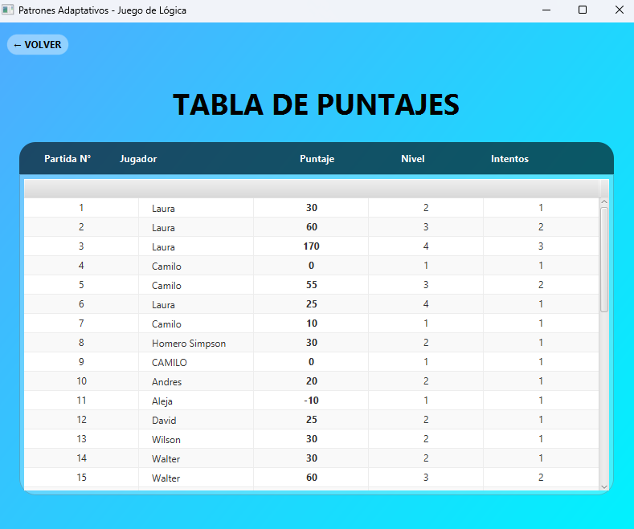
Figura 31: Interfaz de Reporte, Tabla de Clasificación de Puntajes
Esta pantalla cumple la función de módulo de persistencia y analítica dentro del juego. Su objetivo principal es presentar de manera consolidada, ordenada y transparente los resultados históricos de todas las partidas jugadas, fomentando la competitividad y permitiendo un seguimiento del progreso a largo plazo.
Diseño Visual (UI) y Elección de Paleta:
- Gama de Colores - Coherencia y Contraste:
  - Fondo en Degradado Azul Celeste (#00A8CC a #00ADB5): Se mantiene la gama fría de azules para garantizar la consistencia visual con el resto de la aplicación, promoviendo una experiencia estética unificada.
  - Cabecera de Tabla en Azul Oscuro/Petróleo: Define claramente el inicio del reporte de datos. El uso de texto blanco sobre este fondo oscuro genera un contraste de alto nivel, facilitando la rápida lectura de los títulos de las columnas.
  - Botón "VOLVER" en la Esquina Superior Izquierda: Diseñado con un tono azul de baja saturación que no compite con el título principal, ofreciendo una opción de retorno intuitiva pero discreta. [5]
- Estructura y Tipografía (Jerarquía de Datos):
  - Título Centralizado ("TABLA DE PUNTAJES"): Presentado en una tipografía sans-serif de gran tamaño, estilo negrita (bold) y color negro puro, sirviendo como el punto de anclaje visual más fuerte.
  - Organización en Rejilla (Grid/TableView): La información se estructura en cinco columnas perfectamente delimitadas: "Partida N°", "Jugador", "Puntaje", "Nivel" e "Intentos".
  - Tipografía de Datos: Se emplea una fuente sans-serif limpia con alineación centrada para los valores numéricos y nombres, maximizando la legibilidad de la tabla y evitando la fatiga visual.

Experiencia de Usuario (UX) y Usabilidad:
- Consumo de Información Eficiente (Escaneabilidad):
  - El uso de alternancia de filas (filas blancas y grises muy tenues) es una técnica clave de UX en el diseño de tablas. Esto ayuda a que el ojo del usuario siga una línea de datos específica de izquierda a derecha sin perderse entre los registros.
  - Los datos numéricos clave (como el Puntaje de 170 de Laura en el nivel 4) destacan inmediatamente debido al espaciado y la limpieza visual que rodea a cada fila.

- Interactividad y Control:
  - Barra de Desplazamiento Vertical (Scrollbar): Perfectamente integrada en el lateral derecho de la tabla. Esto le comunica de forma implícita al usuario que existen más registros de los que se muestran en pantalla, permitiendo una navegación fluida a través de todo el historial sin sobrecargar el espacio visual.
  - El botón "VOLVER" asegura que el usuario no quede atrapado en la vista de reportes, permitiendo regresar de forma inmediata al menú de selección de niveles para iniciar una nueva partida.

Descripción de la Lógica actualizada de Patrones Adaptativos
El sistema implementa una dificultad progresiva mediante el uso de Fases de Transición. Cada nivel consta de 6 aciertos obligatorios, divididos en dos etapas de 3 aciertos cada una.

Nivel 1: Progresión Aritmética Reversible
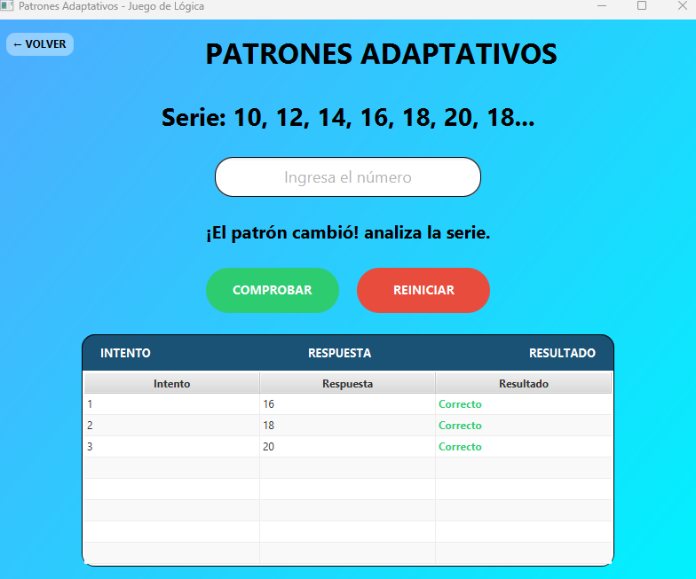
Figura 32: Progresión Aritmética Reversible
Este nivel tiene como objetivo principal establecer la línea base de la interacción entre el usuario y el sistema mediante la Teoría del Andamiaje (Scaffolding). Al iniciar con una progresión aritmética simple (n+2), el software permite que el jugador construya un modelo mental de éxito inmediato. Sin embargo, el "giro" adaptativo al tercer acierto, donde la regla se invierte a n+2, transforma la experiencia de una tarea repetitiva en un ejercicio de monitoreo cognitivo. La implementación de la pista automática en este punto crítico no es una simple ayuda, sino un mecanismo de feedback preventivo diseñado para mitigar la frustración. Al inyectar el número 18 tras el 20, el sistema comunica visualmente que el patrón es bidireccional, entrenando al usuario para reconocer que las reglas en un entorno dinámico pueden ser reversibles, lo cual es fundamental para el desarrollo del pensamiento computacional.

Nivel 2: Escalabilidad Geométrica con Desplazamiento

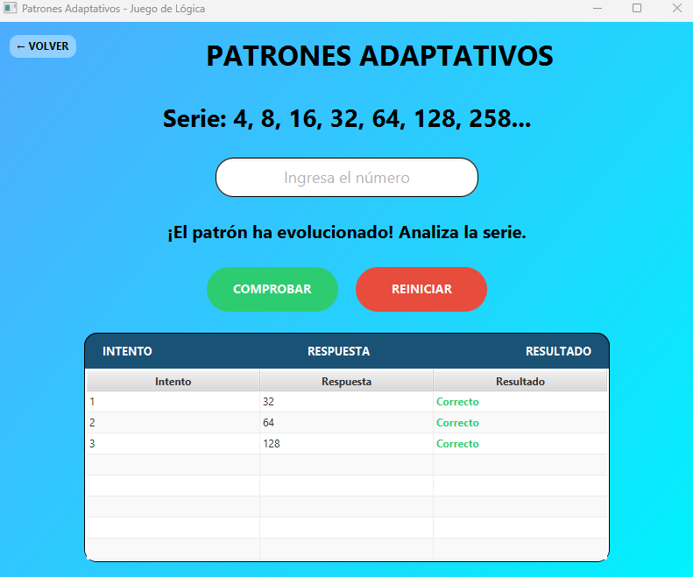
Figura 33: Escalabilidad Geométrica con Desplazamiento

En el segundo nivel, la complejidad aumenta al transicionar de una función lineal simple a una función escalable con desplazamiento. El desafío radica en la ruptura de la inercia mental: tras habituarse a una progresión geométrica básica (n*2)el usuario se enfrenta a una evolución de la regla hacia una función compuesta del tipo f(n)=2n+2. Este nivel evalúa específicamente la flexibilidad cognitiva, es decir, la capacidad del sujeto para abandonar una estrategia que ya no es efectiva y adoptar una nueva basada en evidencia empírica. La pista del "258" actúa como un catalizador de este cambio de paradigma; el software asiste al usuario en el momento exacto de la transición para asegurar que el desafío permanezca dentro de la Zona de Desarrollo Próximo, evitando que el salto lógico sea percibido como un error del sistema o un fallo de coherencia en el motor de reglas.

Nivel 3: Lógica Condicional (Par/Impar)

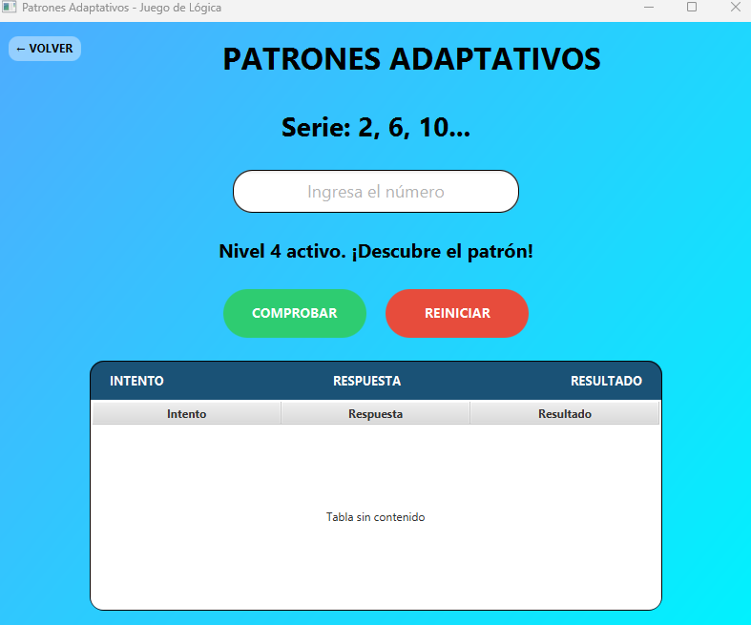
Figura 34: Lógica Condicional (Par/Impar)

El tercer nivel representa el núcleo de la lógica de programación mediante la ejecución de sentencias condicionales (if-else) basadas en el estado del dato. A diferencia de los niveles anteriores, donde la regla cambia por progresión de tiempo o aciertos, aquí la operación matemática es dependiente de la naturaleza del número actual: si el valor es par, se aplica una lógica multiplicativa (*3), y si es impar, una aditiva (+ 3). Esta mecánica simula el comportamiento de un algoritmo de clasificación de datos en tiempo real, obligando al usuario a realizar una evaluación constante de variables antes de cada respuesta. Desde el punto de vista pedagógico, este nivel refuerza la agilidad mental y el razonamiento lógico-matemático, ya que el jugador no puede confiar en una secuencia memorizada, sino que debe procesar activamente la propiedad de cada número, replicando el flujo de decisión de un procesador de datos.

Nivel 4: Algoritmo de Control de Desbordamiento (Overflow)
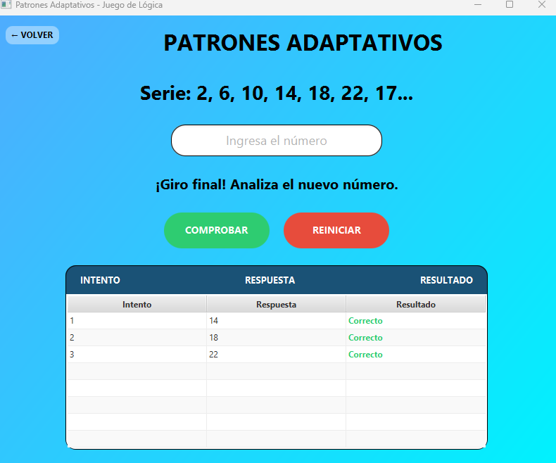
Figura 35: Algoritmo de Control de Desbordamiento (Overflow)
El nivel final se diseñó como una prueba de resistencia lógica y estabilidad de arquitectura de software. Originalmente, las secuencias de alto crecimiento presentaban un riesgo de desbordamiento de memoria (Integer Overflow), lo que podría colapsar la aplicación al exceder los límites del tipo de dato int en Java. La lógica adaptativa implementada aquí resuelve este problema técnico mediante un patrón de convergencia final: tras una fase de crecimiento (n+4), el sistema cambia drásticamente a un patrón de decremento (n - 5). Esta decisión de diseño asegura que el juego finalice en un estado controlado, llevando los valores hacia números pequeños y manejables. Argumentalmente, este nivel representa la culminación del aprendizaje del usuario, quien debe demostrar calma y precisión ante un giro total en la dirección de la serie, cerrando el ciclo del juego con una "Victoria Total" que valida tanto la competencia del jugador como la robustez del código

Pruebas
Estrategia General de Pruebas de Sistema
La fase de pruebas generales se justificó bajo el criterio de Calidad Extrínseca, enfocándose en la estabilidad, la usabilidad y la resiliencia del software ante eventos imprevistos. No se buscó solo la corrección matemática, sino la integridad operativa del programa en su conjunto.
Justificación de la Robustez y Manejo de Excepciones
Una de las pruebas críticas generales fue la validación de entradas no controladas. En el desarrollo de software, un error común es el colapso de la aplicación cuando un usuario ingresa datos que no coinciden con el tipo esperado (ej. letras en campos numéricos o números que exceden el tamaño del búfer).
Se implementó un bloque try-catch global en el método comprobar() para capturar excepciones de tipo NumberFormatException. Esto se probó ingresando cadenas de texto y números de hasta 20 dígitos. El resultado validó que el sistema, en lugar de terminar el proceso abruptamente, gestiona el error y devuelve un mensaje de advertencia en el statusLabel, manteniendo la aplicación en ejecución y protegiendo el progreso del jugador.

Justificación de la Fluidez de la Interfaz (UX Testing)
Se realizaron pruebas de latencia y respuesta visual. Se verificó que el cambio de escenas entre la bienvenida, las instrucciones y el área de juego no presentara fugas de memoria o retrasos perceptibles.
- Justificación : La transición de niveles se probó mediante el método de automatización de estados, asegurando que al llegar al sexto acierto, el LevelsController y el GameController limpiaran correctamente las listas observables (ObservableList) y reiniciaran los contadores. Esto garantiza que el juego no arrastre basura de memoria de niveles anteriores, manteniendo un rendimiento óptimo durante toda la sesión.
Justificación de la Integridad de la Lógica Adaptativa
Se ejecutó un recorrido completo del flujo de victoria (End-to-End Testing) para confirmar que las "Pistas Automáticas" se dispararan exactamente en el acierto número 3 de cada nivel diseñado.
- Justificación técnica: Se utilizó la consola de depuración para rastrear el valor de la variable contadorRegla. La prueba confirmó que el sistema altera dinámicamente el patronLabel sin corromper la lógica de cálculo interna de la clase Reglas. Esto valida que el software es capaz de manejar estados mutables de forma segura, permitiendo que la dificultad escale sin romper la coherencia de la serie numérica.

Resumen de Resultados Generales
Escenario de Prueba | Justificación | Estado
Entrada de Texto/Gigantes | Evitar el cierre forzado del programa (Crash Prevention). | Exitoso
Ciclo de 6 Aciertos | Validar la progresión de niveles y el cambio de reglas. | Exitoso
Puntaje Negativo | Confirmar que el sistema resta puntos correctamente sin errores lógicos. | Exitoso
Reinicio de Juego | Asegurar que el botón "Reiniciar" limpie todos los parámetros a cero. | Exitoso

Referencias

[1] | R. Gonzales Gouveia, Cómo Unir o hacer Merge de Ramas en Git, 2024.
[2] | LatamCode, Cómo unir ramas en Git con git merge paso a paso, 2025.
[3] | divcode, como CONECTAR MYSQL WORKBENCH con VISUAL STUDIO CODE, 2022.
[4] | W. Soto Forero, Examen2_jpg, 2026.
[5] | C. Codes, Códigos de Colores HTML, 2015.
[6] | DaFont, Descargar fuentes, 2026.

